Министерство науки и высшего образования Российской Федерации

федеральное государственное бюджетное образовательное учреждение

высшего образования
«Санкт-Петербургский государственный университет
промышленных технологий и дизайна»

Институт – Информационных технологий и автоматизации
Направление 09.03.03 – Прикладная информатика в дизайне
Кафедра – Цифровых и аддитивных технологий

РАЗРАБОТКА ПРОЕКТА
ВЕБ-САЙТ ДЛЯ КОМПАНИИ
«ЛИЧНЫЙ БРЕНД»

ОТЧЕТ О ПРОВЕРКЕ НА ВАЛИДНОСТЬ СОЗДАННОГО КОДА

Исполнитель – студент учебной группы 3-МД-4
(группа)
Криштал Ольга Михайловна
(фамилия, имя, отчество)

Ссылка на используемый ресурс / URL: https://validator.w3.org/nu/#textarea

Санкт-Петербург
2026

ОГЛАВЛЕНИЕ
1. Валидность index.html 3
1.1 Ошибки 3
1.2 Предупреждения 3
2. Валидность contact.html 4
2.1 Ошибки 5
2.2 Предупреждения 5
3. Валидность pricing.html 6
3.1 Предупреждения 6
3.2 Ошибки 7
1. Валидность styles_pricing.scc 9
1.1 Ошибки 9
2. Валидность Styles_contact.css 10
2.1 Ошибки 10
3. Валидность styles_index.scc 11
3.1 Ошибки 11

HTML

- Валидность index.html

Ошибки после валидации можно увидеть на рисунке 1.

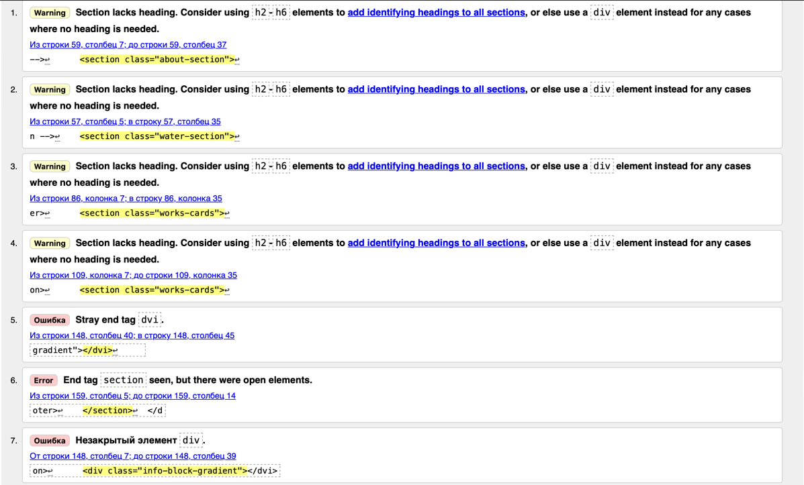
Рисунок 1 – ошибки index.html

  - Ошибки

- Из строки 148, столбец 40; в строку148, столбец 45, обнаружен незакрытый элемент div (строка 148, столбцы 7–39) и лишний закрывающий тег </dvi> с опечаткой (строка 148, столбцы 40–45).
Решение: удалён ошибочный тег </dvi> и добавлен правильный закрывающий тег </div> для незакрытого элемента.

Результат исправления ошибок можно посмотреть на рисунке 2.

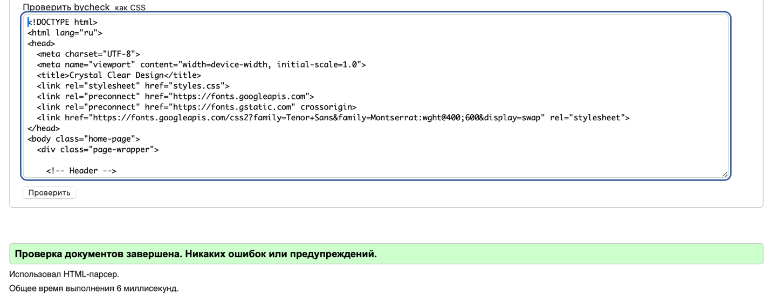
Рисунок 2 – Результат исправления ошибок

  - Предупреждения

- Секция <section class="about-section"> (строка 59) не содержит заголовочных элементов <h2> – <h6>, что делает её семантически неполной. Решение: так как внутри этой секции уже есть заголовок вложенного <article>, а сама секция не нуждается в собственном заголовке, был заменён тег <section> на <div>, что полностью устраняет предупреждение;
- Секция <section class="water-section"> (строка 57) используется как обёртка для другого блока и не имеет собственного заголовка. Решение: поскольку этот элемент выполняет исключительно функцию контейнера для стилизации и не требует заголовка, тег <section> был заменён на универсальный <div>;
- Секция <section class="works-cards"> (строка 86) служит контейнером для карточек работ и не содержит заголовочных элементов. Для соблюдения семантики HTML и устранения предупреждения тег <section> был заменён на <div>, так как это чисто структурный блок без необходимости в заголовке;
- Секция <section class="works-cards"> (строка 109) является вторым аналогичным блоком-контейнером для карточек и также не имеет заголовка. Решение: как и в предыдущем случае, тег <section> заменён на <div>, чтобы код соответствовал стандартам валидации и не генерировал лишних предупреждений.

- Валидность contact.html

Ошибки после валидации можно увидеть на рисунке 3.

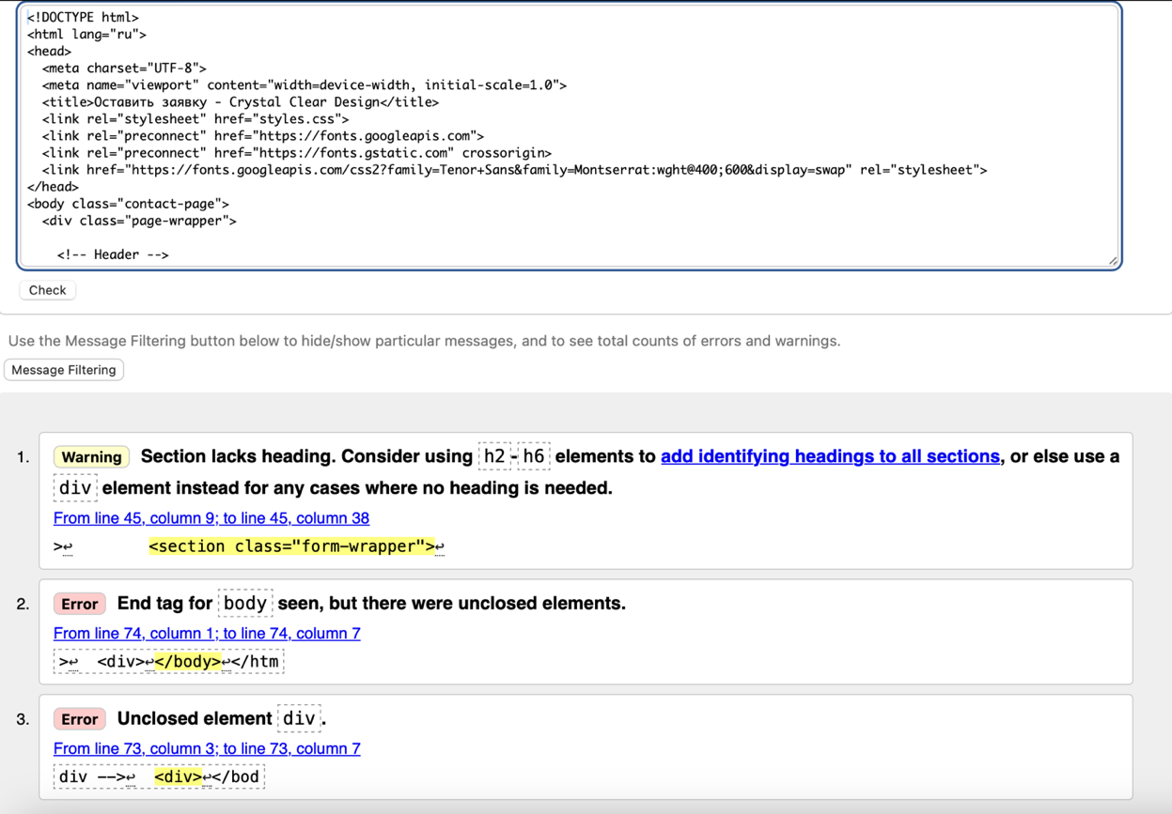
Рисунок 3

  - Ошибки

- Строка 74, столбцы 1–7: Обнаружен закрывающий тег </body>, однако в коде остались незакрытые элементы (в частности, незакрытый div). Решение: необходимо найти все незакрытые теги до закрытия body – в данном случае добавить недостающий </div> перед </body>;
- Строка 73, столбцы 3–7: Элемент div открыт, но не закрыт, что нарушает вложенность и приводит к ошибке валидации. Решение: добавить соответствующий закрывающий тег </div>для этого элемента до закрытия body или html

  - Предупреждения

- Строка 45, столбцы 9–38: Элемент <section class="form-wrapper"> не содержит заголовка (<h2>–<h6>), что нарушает семантические правила HTML. Решение: заменить тег <section> на <div>, так как этот блок выполняет только функцию контейнера для формы и не требует заголовка. Либо добавить внутрь секции заголовок, если это предусмотрено дизайном.

Результат исправления ошибок можно посмотреть на рисунке 4.

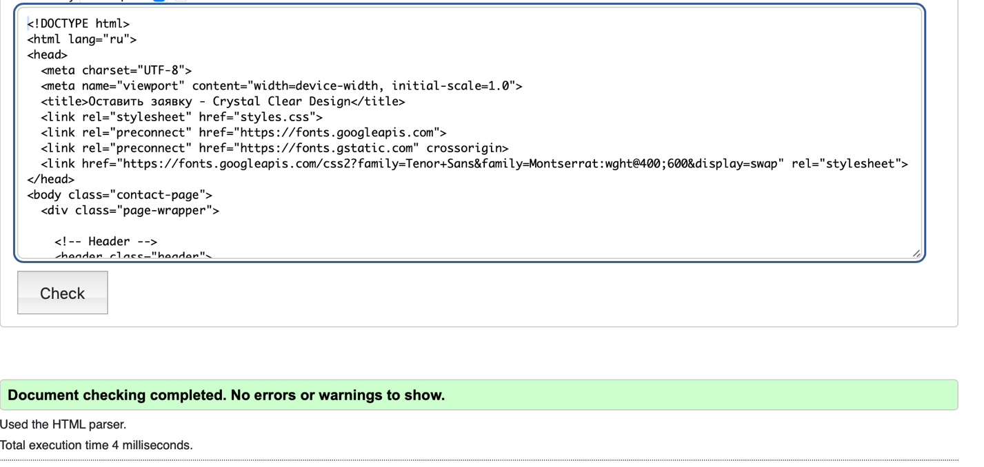
Рисунок 4 – Результат исправления ошибок

- Валидность pricing.html

Ошибки после валидации можно увидеть на рисунке 5.

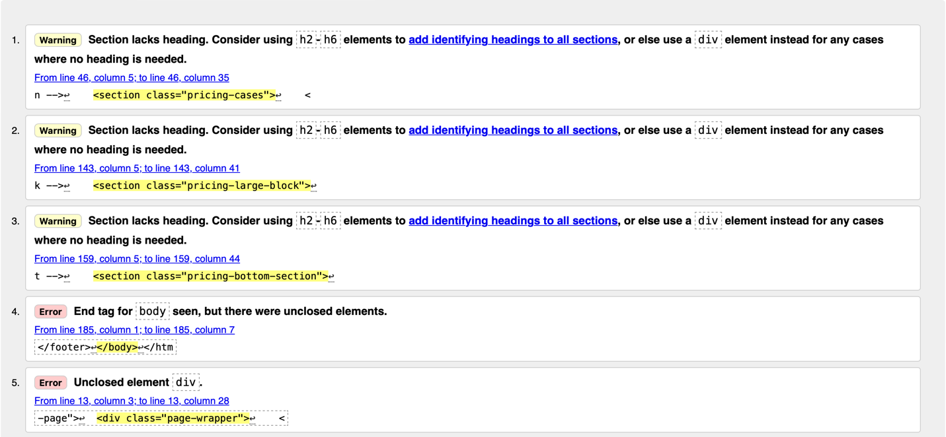
Рисунок 5

3.1 Предупреждения

- Строки 46, столбцы 5–35: Элемент <section class="pricing-cases"> не содержит заголовка (<h2>–<h6>), что нарушает семантические правила HTML. Решение: заменить тег <section> на <div>, так как этот блок служит только контейнером для карточек с ценами и не требует собственного заголовка;
- Cтроки 143, столбцы 5–41, элемент <section class="pricing-large-block"> не содержит заголовка, что делает его семантически неполным. Решение: зменить тег <section> на <div>, поскольку данный блок используется как структурный контейнер без необходимости в заголовке;
- Строки 159, столбцы 5–44, элемент <section class="pricing-bottom-section"> не содержит заголовка, что генерирует предупреждение валидатора. Решение: заменить тег <section> на <div>, так как этот фрагмент выполняет функцию обёртки для контента и не требует семантического заголовка.

  - Ошибки

- Строки 185, столбцы 1–7, закрывающий тег </body> обнаружен при наличии незакрытых элементов в коде. Решение: найти все незакрытые теги (в данном случае — незакрытый <div>) и добавить соответствующие закрывающие теги перед </body>;
- Строки 13, столбцы 3–28, элемент div открыт, но не закрыт, что нарушает вложенность и приводит к ошибке валидации. Решение: добавить недостающий закрывающий тег </div> для этого элемента до закрытия body или html.

Результат исправления ошибок можно посмотреть на рисунке 6.

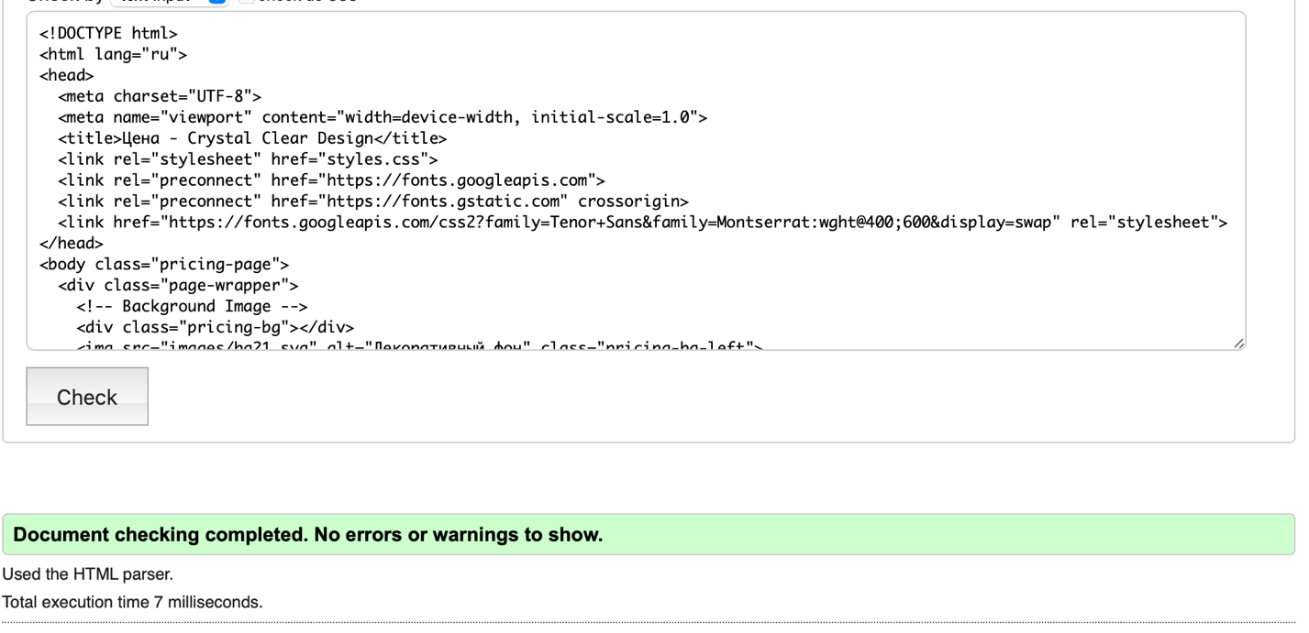
Рисунок 6 – Результат исправления ошибок

CSS

- Валидность styles_pricing.scc

Ошибки после валидации можно увидеть на рисунке 7.

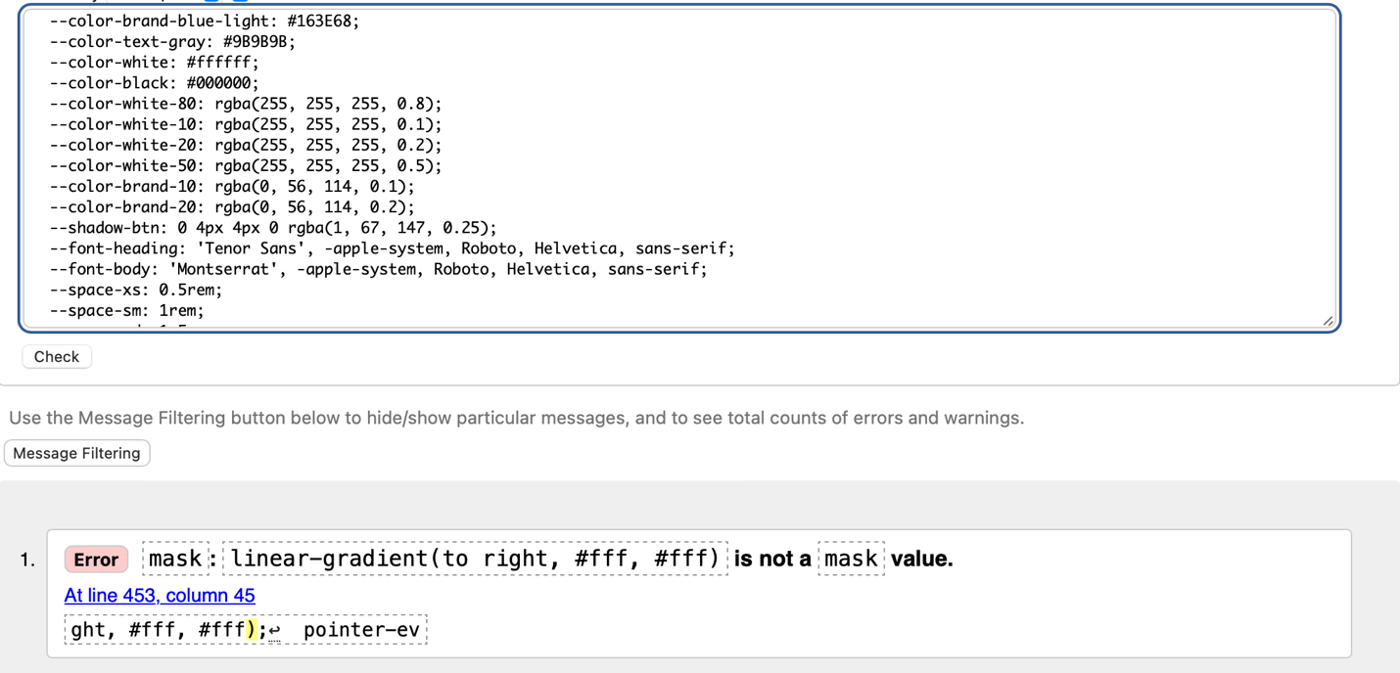
Рисунок 7

  - Ошибки

- В строке 453, столбце 45, CSS-свойству mask передано некорректное значение. linear-gradient(to right, #fff, #fff), так как градиент не является допустимым значением для свойства mask. Решение: удалить строки с mask и -webkit-mask, содержащие градиент, либо заменить их на корректное свойство mask-image: linear-gradient(...), если маска действительно необходима.
Результат исправления ошибок можно посмотреть на рисунке 8.

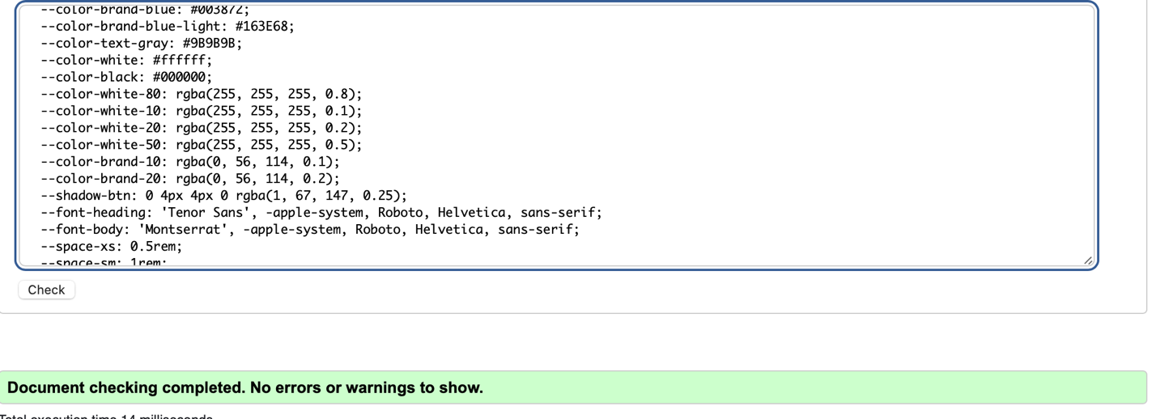
Рисунок 8 – Результат исправления ошибок

- Валидность Styles_contact.css

Ошибки после валидации можно увидеть на рисунке 9.

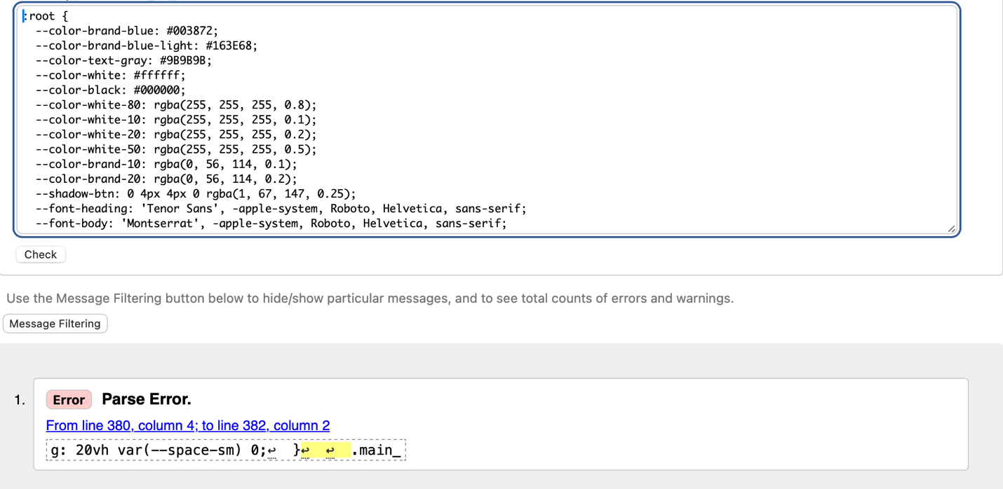
Рисунок 9

  - Ошибки

- В строке 380, столбце 4, обнаружена синтаксическая ошибка парсинга CSS – неверно указано значение свойства padding (например, 20vh var(--space-sm) 0;), где пропущен один из параметров или нарушен порядок записи. Решение: проверить и исправить значение свойства padding, указав корректное количество параметров (от одного до четырёх), например: padding: 20vh var(--space-sm) 0 var(--space-sm); или padding: 20vh var(--space-sm) 0;в зависимости от задуманного отступа.
Результат исправления ошибок можно посмотреть на рисунке 10.

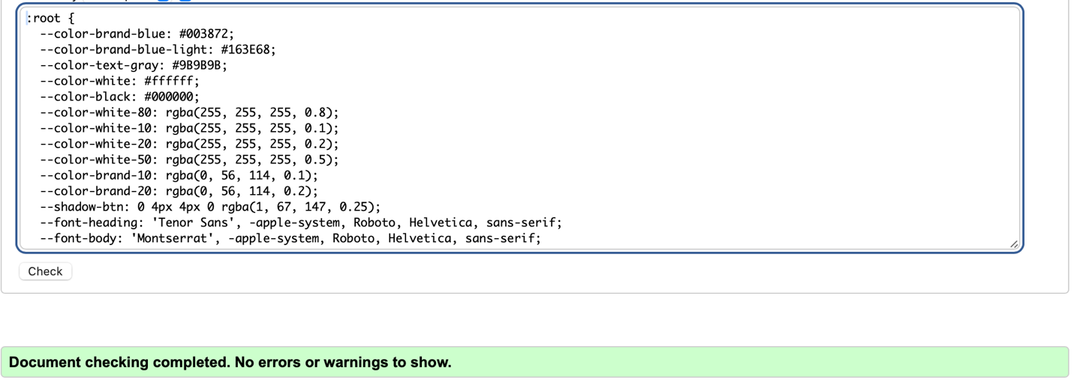
Рисунок 10 – Результат исправления ошибок

- Валидность styles_index.scc

Ошибки после валидации можно увидеть на рисунке 11.

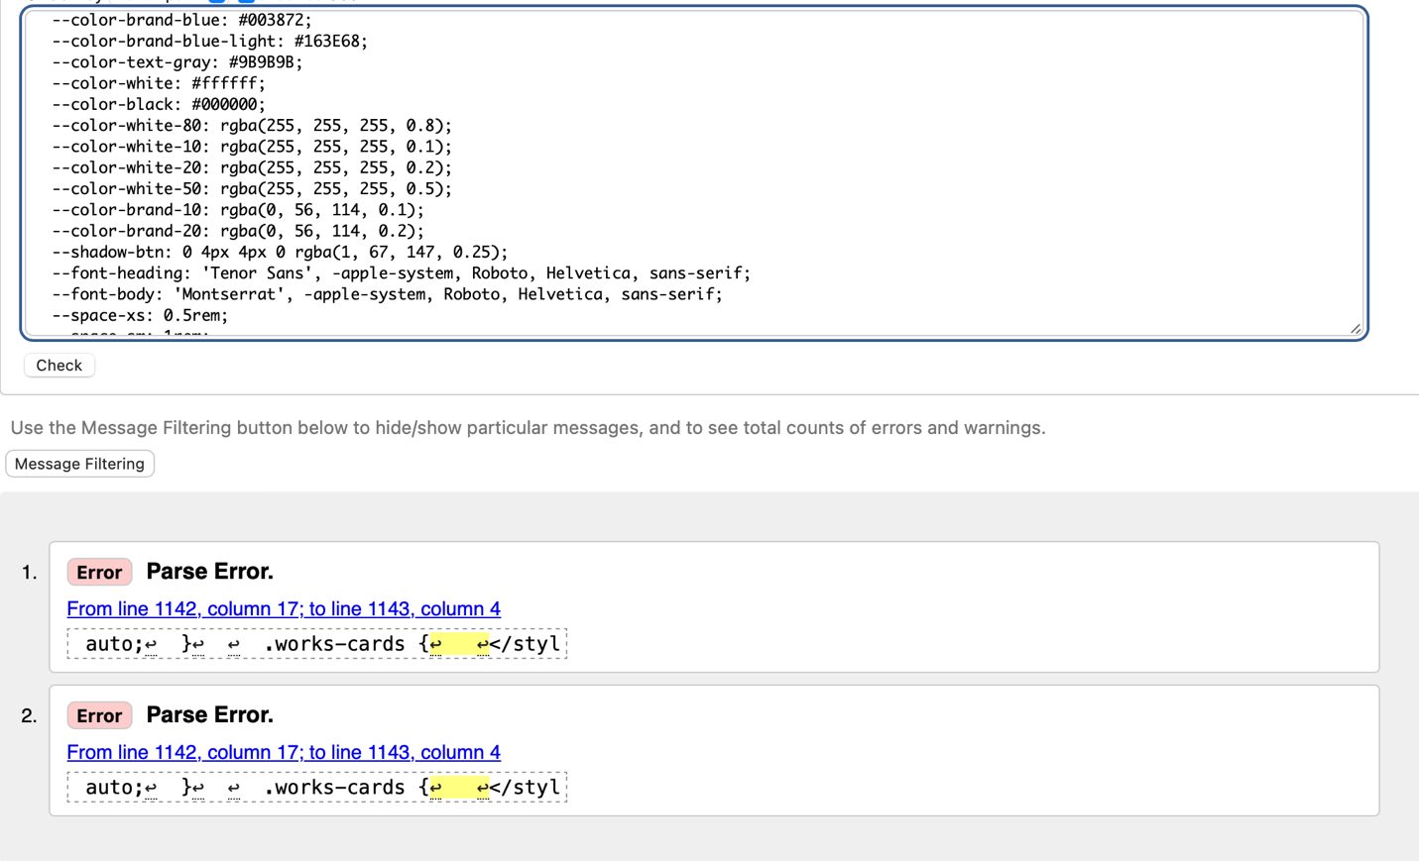
Рисунок 11

  - Ошибки

- Строка 1142, столбц 17, синтаксическая ошибка парсинга CSS — вероятно, внутри медиа-запроса или блока правил отсутствует закрывающая фигурная скобка } перед следующим селектором .works-cards. Решение: добавить недостающую закрывающую скобку } перед.works-cards {, чтобы правильно завершить предыдущий блок правил и устранить ошибку парсинга.
Результат исправления ошибок можно посмотреть на рисунке 12.


Рисунок 12 – Результат исправления ошибок

